[哈尔滨医科大学省特聘教授2015年Oncotarget论文被关注](https://mp.weixin.qq.com/s?__biz=MzkyODUyMDc5MQ==&mid=2247499775&idx=3&sn=e83f94de23d3a1b8f164bb99c9dc8581&chksm=c3e827f885137084f977a110d1041935939962c35fd1362b445bc6c172689cd92230f68affb8&scene=126&sessionid=1742143114)

[天眼学术](javascript:void(0);)2025-03-08 00:05:27湖南

#1**Elisabeth M Bik**于2019年3月发表评论

图2A和6A似乎显示了代表不同实验的面板中的相似特征。与最近撤回的3篇论文共享作者身份，如下所示：

https://retractionwatch.com/2019/03/19/group-in-china-up-to-three-retractions-ostensibly-for-three-different-reasons/

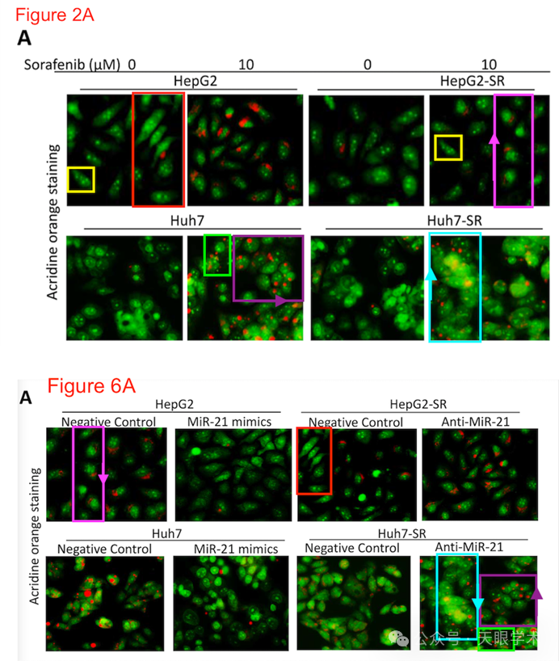

#2***Lasioglossum packeri***于2025年3月发表评论

比预期的要相似得多。ImageTwin检测到的相似性。

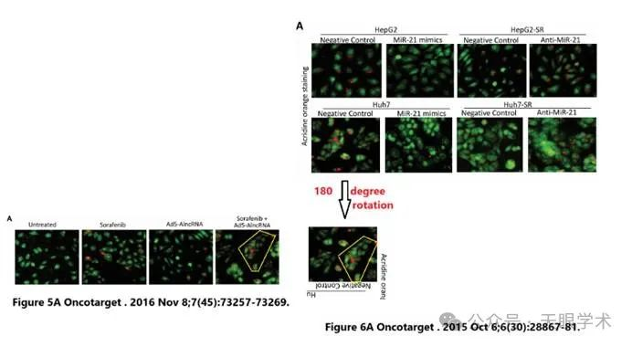

#3***Lasioglossum packeri***于2025年3月发表评论

比预期的要相似得多。ImageTwin检测到的相似性。

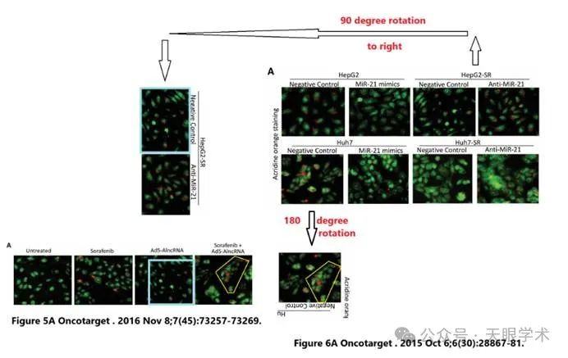

衔接：

https://www.oncotarget.com/article/4814/text/

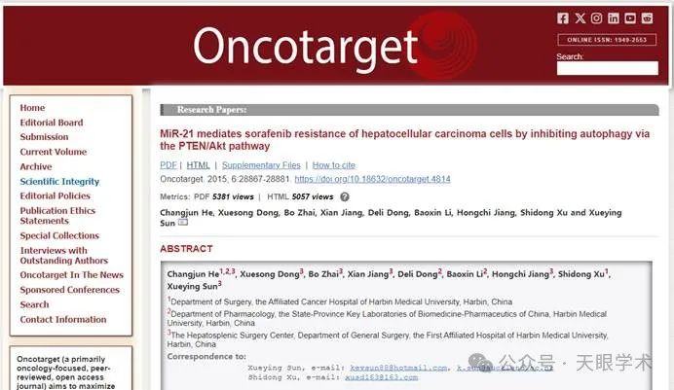

作者简介：

孙学英，教授，博士生导师，哈尔滨医科大学第一临床医学院黑龙江省肝脾外科中心副主任，黑龙江省特聘教授。历任新西兰奥克兰大学医学院分子医学系研究员，名誉研究员，名誉高级研究员，香港大学分子生物学研究所基因治疗实验室名誉研究员，山东大学齐鲁医院普外科主治医师，副教授，山东大学兼职教授。研究领域：肿瘤基因治疗: 针对实体肿瘤包括肝癌的免疫治疗,抗肿瘤新生血管生成治疗,反义基因治疗,腺相关病毒介导的基因治疗.器官移植: 肝脏和脾脏抗器官移植排斥反应,肝脏缺血再灌注和保护措施,脾细胞功能,树突状细胞功能等研究。

评论衔接：

https://pubpeer.com/publications/C494F24D5E8153CB50C082DE5B0B03#3

免责声明：

本报道中的信息均来源于学术网站及已公开资料，我们对其准确性及完整性不做任何保证。如果有任何纰漏或不实之处，请通过QQ 642007239与我们联系。